Involtini di Indivia Belga, Speck e Provola

Per un ricco antipastino, proporrei quest’involtino...
Per 4 persone:
- 3 cespi di indivia belga (di uguale misura)
- 12 fette di speck
- 12 fette di provola affumicata
- 12 foglie di salvia fresca
- olio extravergine d’oliva quanto basta
- sale quanto basta
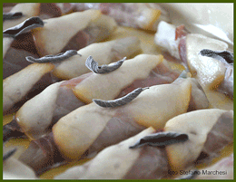Prepara l’indivia belga
Scotta l’indivia in acqua salata, scolala bene e falla asciugare su carta da cucina.
Quando l’indivia si sarà raffreddata tagliala in quattro spicchi uguali. Otterrai 12 spicchi.
Tampona bene gli spicchi di indivia belga con carta da cucina per eliminare l’acqua il più possibile.
Prepara gli involtini
Arrotola su ogni spicchio, una fetta di speck. Fodera una teglia con carta da forno e ungila con un filo d’olio.
Taglia in due parti le fette di provola affumicata.
Disponi gli involtini di indivia belga nella teglia e metti su ogni involtino, due mezze fette di provola affumicata, seguendo il senso della lunghezza.
Metti sopra ogni involtino anche una foglia di salvia fresca.
Cuoci gli involtini
Condisci con un filino d’olio e inforna in forno caldo a 200°C per circa 10 o 15 minuti. Il tempo necessario per far sciogliere la provola.
Disponi gli involtini di indivia belga su un piatto da portata e servi in tavola.
Ottimi per un ricco antipasto ma anche per un secondo sfizioso.

